МИНИСТЕРСТВО НАУКИ И ВЫСШЕГО ОБРАЗОВАНИЯ РОССИЙСКОЙ ФЕДЕРАЦИИ
НАБЕРЕЖНОЧЕЛНИНСКИЙ ИНСТИТУТ (ФИЛИАЛ) ФЕДЕРАЛЬНОГО ГОСУДАРСТВЕННОГО АВТОНОМНОГО ОБРАЗОВАТЕЛЬНОГО УЧРЕЖДЕНИЯ
ВЫСШЕГО ОБРАЗОВАНИЯ
«КАЗАНСКИЙ (ПРИВОЛЖСКИЙ) ФЕДЕРАЛЬНЫЙ УНИВЕРСИТЕТ»
ИНЖЕНЕРНО-ЭКОНОМИЧЕСКИЙ КОЛЛЕДЖ

Специальность: 09.02.07 «Информационные системы и программирования»

Лабораторная работа №3

по дисциплине “Разработка программных модулей”
на тему “Циклические алгоритмы”

Выполнил
студент группы № 7241457
Иванов И.И.

Проверил
преподаватель
Фатихов А.Ф.

________________
Зачтено/не зачтено

Дата сдачи отчета: «___» ___________2026г.

Набережные Челны – 2026г.

Вариант 2

Цель: освоить for, while, do-while, вложенные циклы, break/continue.

Код программы
2. Факториал n! и сумма ряда 1 + 1/2! + ... + 1/n!
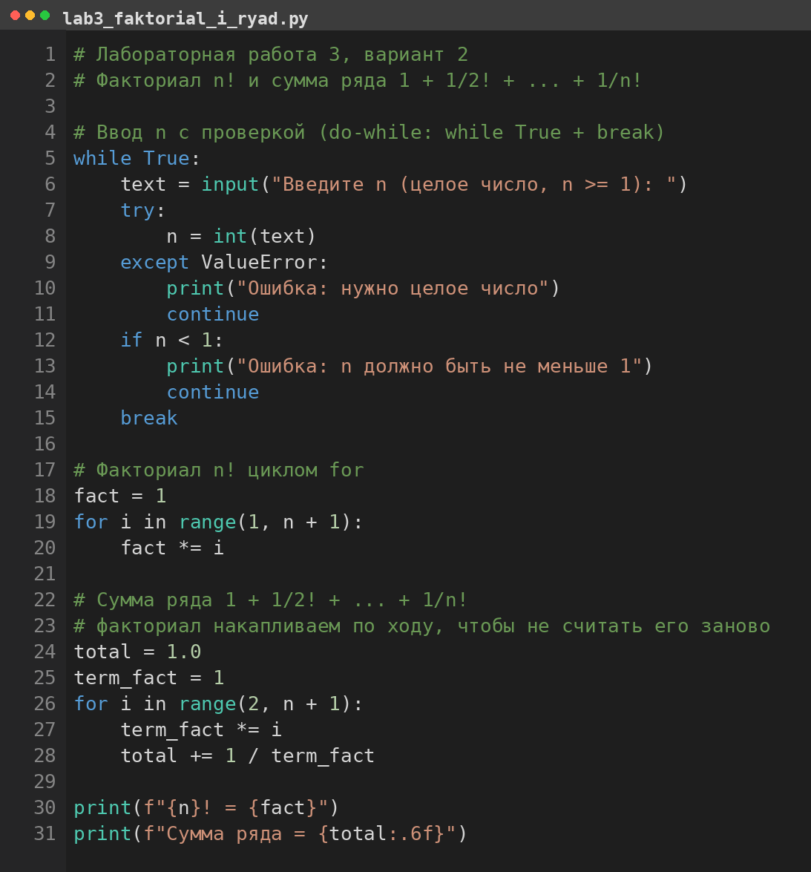
Рисунок 1 – код из Visual Studio Code
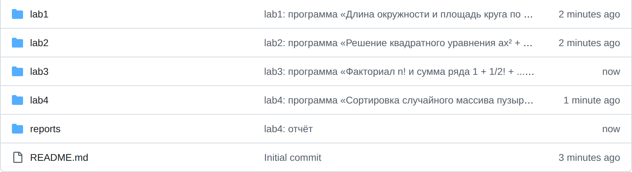
Рисунок 2 – структура файлов в GitHub
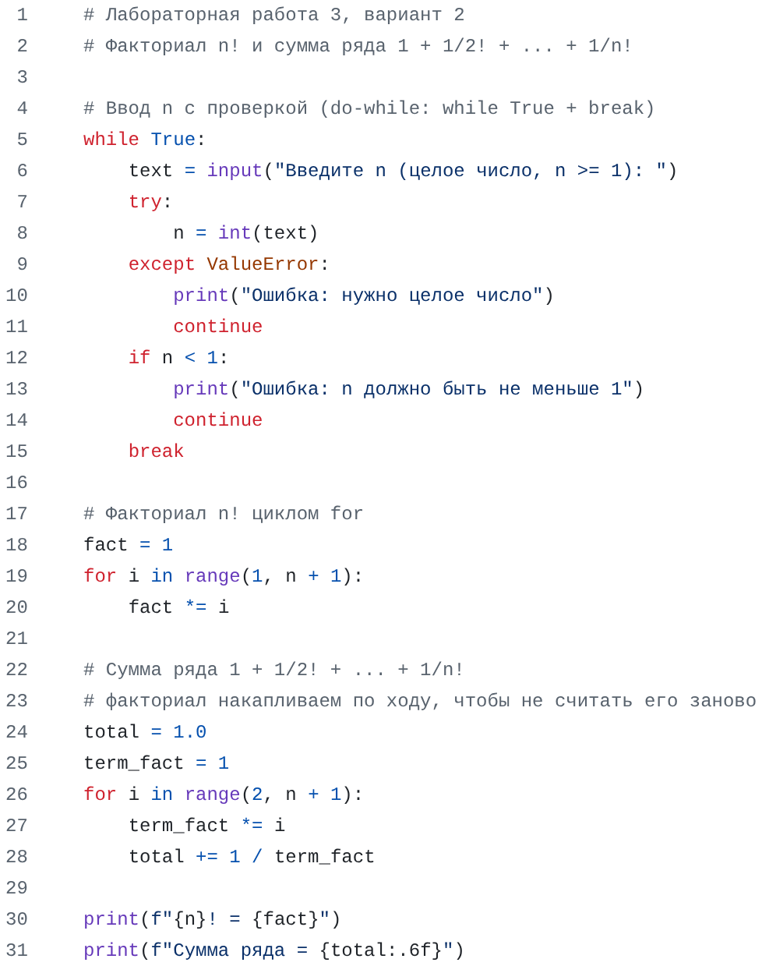
Рисунок 3 – код в репозитории GitHub

Объяснение кода:
# Ввод n с проверкой (do-while: while True + break)
while True:
text = input("Введите n (целое число, n >= 1): ")
Бесконечный while True с выходом через break — это эмуляция do-while: тело обязано выполниться хотя бы раз, а число попыток ввода заранее неизвестно.
try:
n = int(text)
except ValueError:
print("Ошибка: нужно целое число")
continue
try стоит только вокруг int(text), потому что ValueError бросает именно преобразование; continue возвращает к началу while True и просит ввести n заново.
if n < 1:
print("Ошибка: n должно быть не меньше 1")
continue
break
int принимает и 0, и отрицательные, а факториал для них не определён, поэтому нужна отдельная проверка n < 1. После обеих проверок break завершает ввод.
fact = 1
for i in range(1, n + 1):
fact *= i
Факториал накапливается умножением в fact, стартуя с нейтральной единицы. Верхняя граница range не включается, поэтому пишем n + 1, иначе само n не попадёт в произведение.
total = 1.0
term_fact = 1
Первое слагаемое 1/1! равно 1, поэтому total сразу равен 1.0, а term_fact — текущий факториал слагаемого, который будет домножаться по ходу второго цикла.
for i in range(2, n + 1):
term_fact *= i
total += 1 / term_fact
Второй цикл начинается с i = 2, так как первый член уже учтён. term_fact домножается на i за одну операцию, поэтому ряд считается за O(n), а не за O(n^2) с пересчётом факториала.
print(f"{n}! = {fact}")
Факториал печатается как int: в Python целые произвольной длины, поэтому переполнения при больших n нет.
print(f"Сумма ряда = {total:.6f}")
Сумма — дробное число, и формат .6f фиксирует шесть знаков после точки, чтобы вывод был читаемым и одинаковым при любом n.

Ссылка на код в GitHub
bafepak180-ui/rpm-labs-ivanov · lab3/lab3_faktorial_i_ryad.py

Вывод

Поставленная цель достигнута. В программе использованы while True с break (эмуляция do-while) для ввода, for для факториала и for с накоплением term_fact для ряда, а также continue при ошибках ввода. Оба цикла линейны по n, сумма ряда не пересчитывает факториал заново, корректный выход из ввода гарантирован break после проверок int(text) и n < 1.

